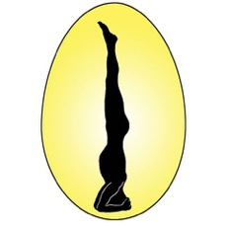
PARDES YOGA
https://pardesyoga.org/

PROGRAMME DU STAGE DE HATHA-YOGA AU MOULIN DE VAUX
DU JEUDI 25 AU DIMANCHE 28 OCTOBRE 2018

JEUDI 25 OCTOBRE :
16h00-17h00 : arrivée au Moulin de Vaux et installation.
17h00-19h00 : hatha-yoga
19h30 : dîner
20h30 : initiation à la méditation zen (facultatif)

VENDREDI 26 OCTOBRE :
7h30-8h15 : salutations au soleil, pranayamas, nauli, méditation (libres ou guidés)
8h30 : petit déjeuner
10h30-12h30 : hatha-yoga
13h00 : déjeuner
14h00-17h00 : temps libre (repos, balade, lecture, o’furo en fonction de la météo…)
17h00-19h00 : atelier postural, pranayamas, pranamanas
19h30 : dîner
20h30 : soirée libre

SAMEDI 27 OCTOBRE :
7h30-8h15 : salutations au soleil, pranayamas, nauli, méditation (libres ou guidés)
8h30 : petit déjeuner
10h30-12h30 : hatha-yoga
13h00 : déjeuner
14h00-17h00 : temps libre (repos, balade, lecture, o’furo en fonction de la météo…)
17h00-19h00 : atelier postural, pranayamas, pranamanas
19h30 : dîner
20h30 : soirée jeux de concentration

DIMANCHE 28 OCTOBRE :
7h30-8h15 : salutations au soleil, pranayamas, nauli, méditation (libres ou guidés)
8h30 : petit déjeuner
10h30-12h30 : hatha-yoga
13h00 : déjeuner
14h45-16h30 : nidra et clôture du stage
17h00 : départ

